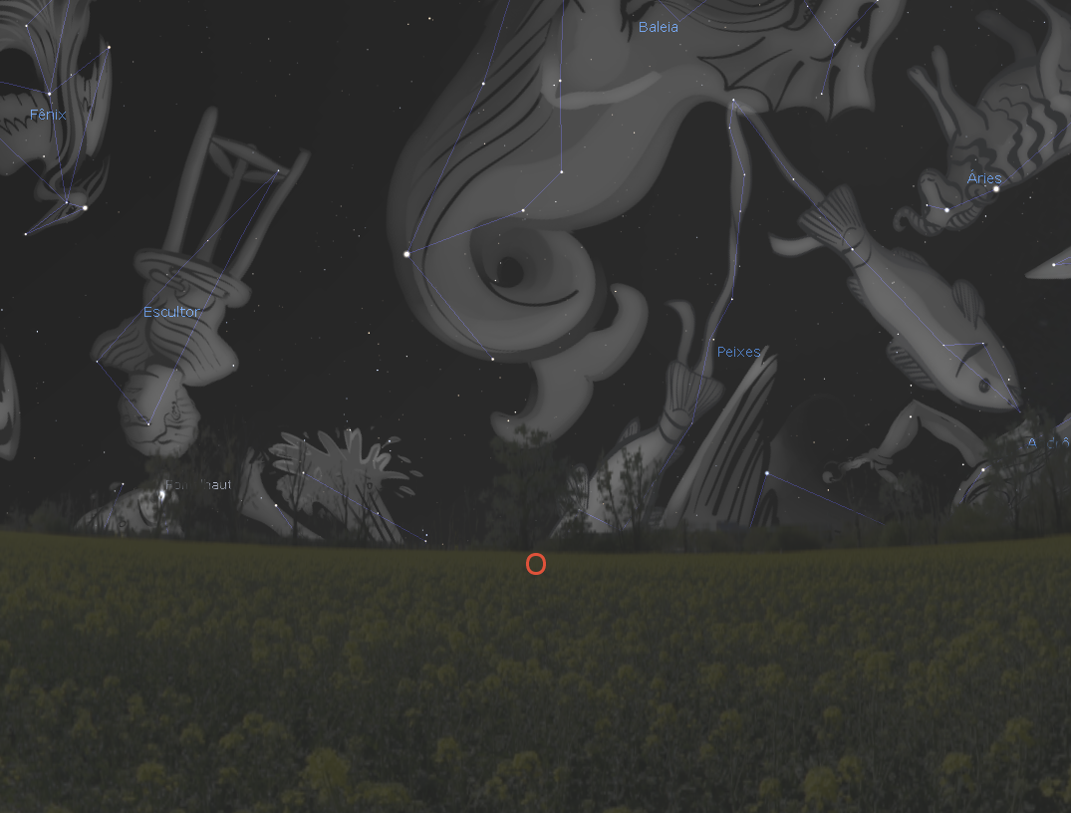
Figura 1 – Vista do céu do poente às quatro horas da madrugada no noroeste de Minas, primavera

